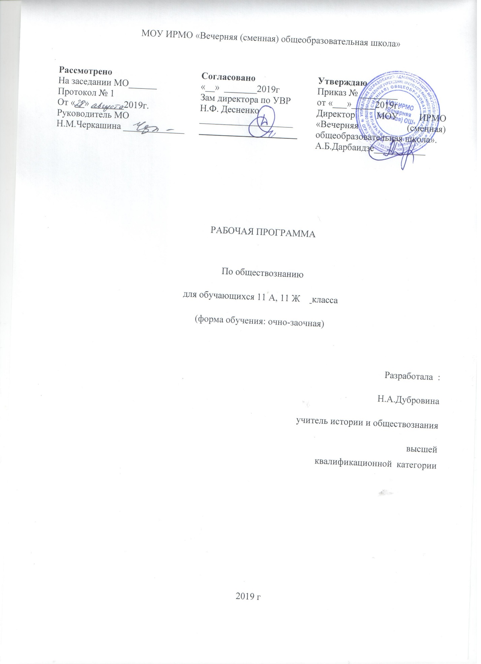

ПОЯСНИТЕЛЬНАЯ ЗАПИСКА
Рабочая программа составлена на основе федерального компонента государственного образовательного стандарта среднего (общего) образования (10-11 классы) и программы Боголюбов Л.Н., Городецкая Н.И., Иванова Л.Ф., Матвеев А.И. Программа «Обществознание» 11 кл . (базовый уровень). - М.: Просвещение, 2011.
Календарно-тематическое планирование ориентировано на учебник Боголюбова Л.Н., Городецкой Н.И., Матвеева А.И Обществознание. 11 кл. - М.: Просвещение, 2016.
Рабочая программа конкретизирует содержание предметных тем образовательного стандарта, дает распределение учебных часов по разделам и темам курса. Она рассчитана на 1 ч. в неделю.
Содержание курса на базовом уровне обеспечивает преемственность по отношению к основной школе путем углубленного изучения некоторых социальных объектов, рассмотренных ранее. Наряду с этим вводится ряд новых, более сложных вопросов, понимание которых необходимо современному человеку.
Освоение нового содержания осуществляется с опорой на межпредметные связи с курсами истории, географии, психологии и др.
Особенностями настоящего курса в части раскрытия духовно-мировоззренческой стороны социальной жизни, вопросов социального познания и социального развития является его культуросообразность, ориентация на традиционные духовные ценности российской культуры.
Требования к освоению курса:
- Содержание изучаемых знаний предполагает усвоение школьниками не только рациональных знаний и теорий, сложившихся в научной социологии, экономики, политики, но и спектра представлений, сложившихся в других сферах общественной жизни - религии, искусстве, обыденном сознании. Это должно способствовать знакомству учащихся с обществом во всем его многообразии.
Цели курса:
- Развитие личности, ее социального поведения, основанного на уважении закона и правопорядка, способности к личному самоопределению и самореализации, интереса к изучению социальных и гуманитарных дисциплин;
- ознакомить учащихся с широкой совокупностью доступных для них знаний об общественной жизни;
- дать представление об основных понятиях, терминах, теориях, связанных с описанием и изучением социальных процессов;
- привлечь внимание учащихся к культурологической, мировоззренческой, духовно-нравственной и философской тематике,
- сформировать интерес к изучению культуры общества в ее различных сферах - науке, религии, искусстве и т. д.
Задачи:
Изучение курса позволяет заложить у обучающихся комплекс знаний, отражающих основные объекты изучения: правовое регулирование общественных отношений, человек в сфере экономических отношений. Помимо знаний, важными содержательными компонентами курса являются: социальные навыки, правовые нормы, лежащие в основе правомерного поведения. Важный элемент содержания учебного предмета – опыт познавательной и практической деятельности, решение познавательных и практических задач, отражающих типичные социальные ситуации.
ЦЕЛИ КУРСА
- Развитие личности, ее социального поведения, основанного на уважении закона и правопорядка, способности к личному самоопределению и самореализации, интереса к изучению социальных и гуманитарных дисциплин;
- ознакомить учащихся с широкой совокупностью доступных для них знаний об общественной жизни;
- дать представление об основных понятиях, терминах, теориях, связанных с описанием и изучением социальных процессов;
- привлечь внимание учащихся к культурологической, мировоззренческой, духовно-нравственной и философской тематике,
- сформировать интерес к изучению культуры общества в ее различных сферах - науке, религии, искусстве и т. д.

Календарно-тематическое планирование «Обществознание» 11 класс

№ п/п | Тема урока | Дата
1 | Общество как сложная динамическая система |  | индивидуальные задания
Раздел 1. Экономика (21 часа)
2-3 | Экономика как наука |  | §1, задание 2 с. 16
4-5 | Экономический рост и развитие |  | §2, задание 1-4 с. 28-29
6-7 | Рыночные отношения в экономике |  | §3, задание 1 с.42
8 | Фирмы в экономике |  | §4, задание 1 с. 54
9 | Правовые основы предпринимательской деятельности |  | §5, задание 1 с. 66
10 | Слагаемые успеха в бизнесе |  | § 6, задание 1-3 с. 77-78
11-12 | Экономика и государство |  | § 7, задание 3 с. 90, подготовка к семинару
13 | Финансы в экономике |  | §8, задание 1-4 с. 102
14 | Занятость и безработица |  | §9, задание 6 с. 115
15 | Мировая экономика |  | §10, задание 1-3 с. 127
16 | Итоговая контрольная работа за 1 полугодие по теме : «Человек в системе экономических связей» |  | §11, задание 1-4 с. 137
2 полугодие
1-2 | Свобода в деятельности человека |  | §12, задание 1-5 с. 148
3-4 | Общественное сознание |  | §13, задание 4 с. 158
5-6 | Политическое сознание |  | §14, задание 4 с. 172, подготовка к семинару
7-8 | Политическое поведение |  | §15, задание 1-4 с. 181
9-10 | Политическая элита и политическое лидерство |  | §16, задание 4 с. 193, подготовка к семинару
11-12 | Демографическая ситуация в современной России и проблемы неполной семьи |  | §17, задание 2 с. 201
13-14 | Религиозные объединения и организации в РФ |  | §18, задание 1 с. 212
15-16 | Проблемы социально-политической и духовной жизни |  | Семинар
17-18 | Обобщение материала  Контрольный тест за 2 полугодие

